ТЕМА 1.2. КОНСТРУКТОРСКО-ТЕХНИЧЕСКАЯ И ТЕХНОЛОГИЧЕСКАЯ ДОКУМЕНТАЦИЯ

Практическая работа № 2
«Проверка колесной пары шаблонами и измерительным инструментом»
Цель работы:
получить практический опыт проверки колёсной пары шаблонами и измерительным инструментом;
изучить порядок проверки колёсной пары шаблонами и измерительным инструментом.
Оборудование: шаблон для измерения толщины бандажа, шаблон для измерения подреза гребня, штангенциркуль для определения расстояния между внутренними гранями бандажей, шаблон для измерения величины проката и толщины гребня, бандажный штангенциркуль, молоток, колёсная пара, микрометр 200-225 мм.

Порядок выполнения работы:
1. Осмотреть бандажи (рисунок 2.1) на предмет наличия трещин: по чистоте звука от ударов молотком по бандажу, по положению контрольных рисок на бандаже и на ободе определить, нет ли ослабления бандажей на колёсных центрах, их сдвига или ослабления бандажного кольца.
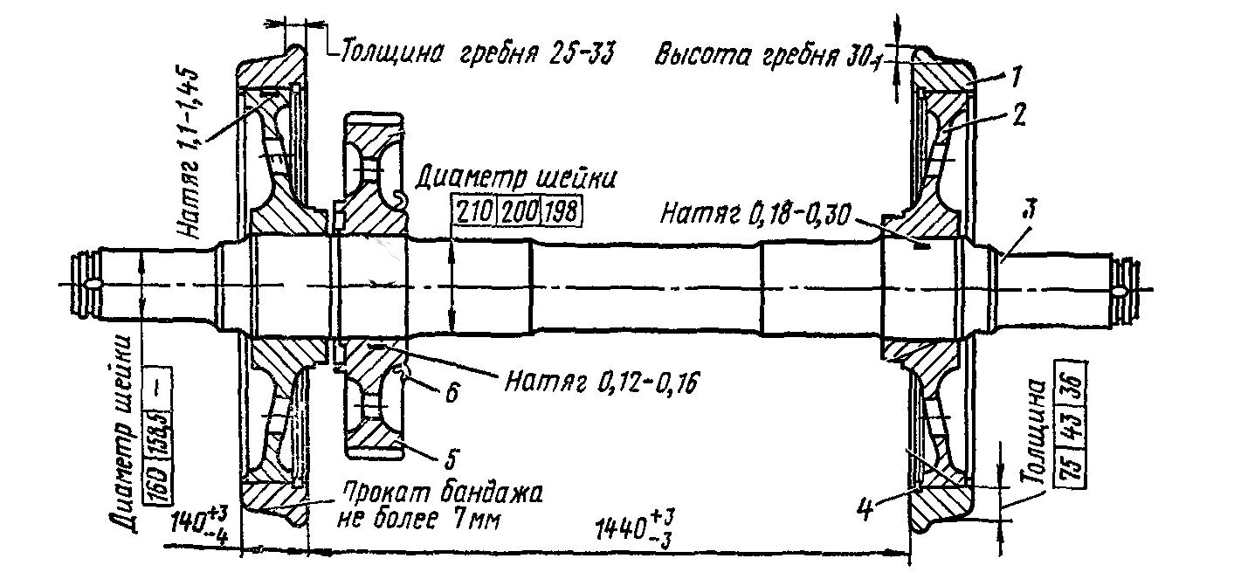
Рисунок 2.1 - Колесная пара тепловоза:
1 – бандаж; 2 – колесный центр; 3 – ось; 4 – кольцо; 5 – шестерня;
6 – кольцо отбойное
Осмотром установить, нет ли на бандажах раздавленностей, вмятин, сколов, раковин, выщерблин.
2. Определить величину проката и толщину гребней бандажей:
а) шаблон установить на бандаже так, чтобы опорный конец скобы шаблона (шаблон состоит из скобы толщиной 3 мм, вертикального указателя для измерения проката и горизонтального указателя для измерения толщины гребня) плотно прилегал к внутренней грани бандажа, а гребневой вырез опирался на вершину гребня. Одной рукой шаблон удерживать в указанном положении на бандаже, другой опускать вертикальный указатель до упора на бандаж и отсчёт величины замеренного проката произвести по шкале (рисунок 2.2);
б) замер толщины гребня производить этим же шаблоном при помощи горизонтального указателя (рисунок 2.3).

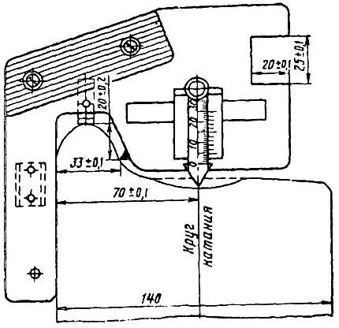 | 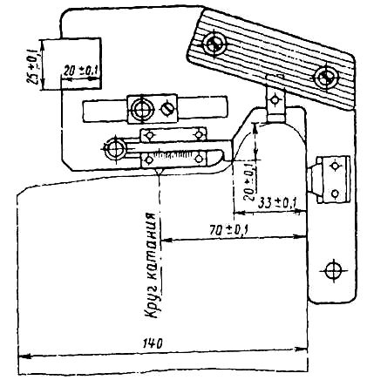
Рисунок 2.2 - Измерение проката бандажа | Рисунок 2.3 – Измерение толщины гребня

3. Используя бандажный толщиномер, определить толщину бандажа. Бандажный толщиномер состоит из планки с упорным выступом, движка и мерительной ножки (рисунок 2.4). Шаблон установить так, чтобы планка плотно прилегала к внутренней поверхности бандажа, а упорный выступ планки шаблона захватывал за торцевую часть прижимного бурта бандажа. Мерительную ножку установить на расстоянии 70 мм от внутренней грани планки и закрепить на движке при помощи винта. Мерительную ножку упереть в поверхность катания бандажа и по шкале определить толщину бандажа. Толщиномером определить значение местного наплыва металла на наружной боковой поверхности бандажа (рисунок 2.5).

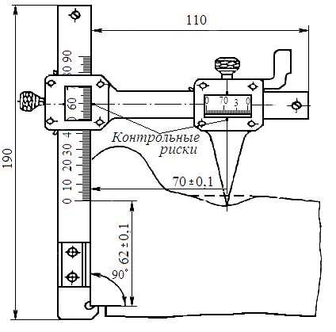 | 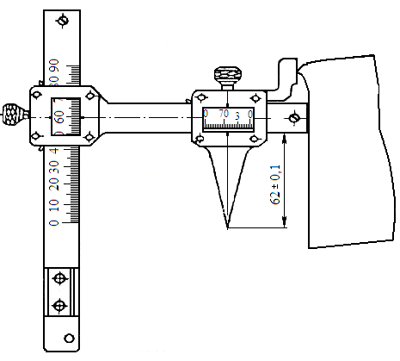
Рисунок 2.4 - Измерение толщины бандажа | Рисунок 2.5 - Определение значения местного наплыва металла

4.Определить величину вертикального подреза гребня.
Вертикальный подрез определяется по соприкосновению плоскости шаблона с поверхностью гребня. Гребень браковать в тех случаях, когда вертикальная браковочная грань движка соприкасается (хотя бы в верхней части) с подрезанной поверхностью гребня и подрез его по высоте более 18 мм независимо от оставшейся толщины бандажа. Если же подрез гребня по высоте более 18 мм, но профиль гребня не вертикален и браковочная грань движка шаблона не прилегает по всей поверхности подреза или хотя бы в верхней части, то такой гребень браковке не подлежит (рисунок 2.6). Проверить отсутствие остроконечного наката (рисунок 2.7).

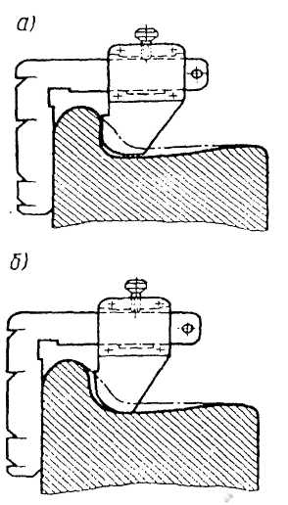
Рисунок 2.6 - Выявление вертикального подреза гребня:
а – гребень бракуется; б – гребень не бракуется

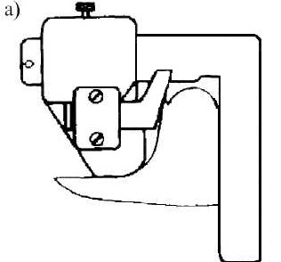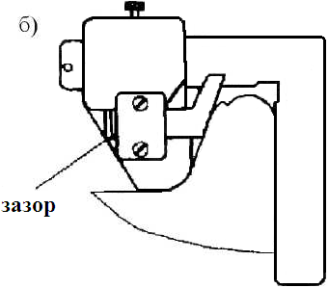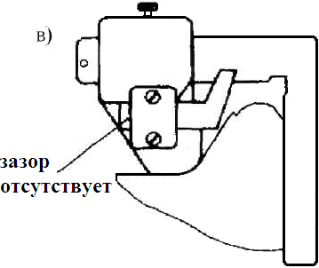
Рисунок 2.7 - Проверка остроконечного наката гребня:
а – гребень бракуется; б, в – гребень не бракуется

5. Измерить расстояние между внутренними гранями бандажей.
Измерение производится штангенциркулем, имеющим штангу с нониусом, две планки (губки) – неподвижную и подвижную (рисунок 2.8)

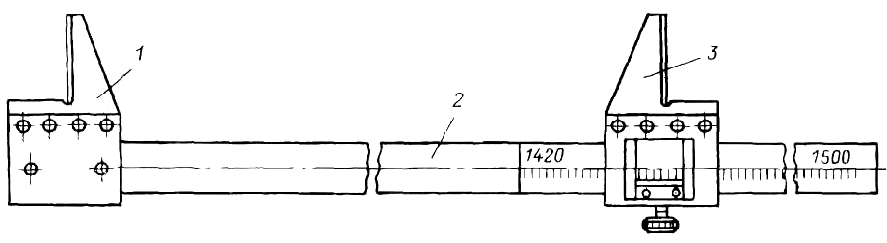
Рисунок 2.8 - Межбандажный штангенциркуль:
1 – неподвижная губка; 2 – трубчатая штанга; 3 – подвижная губка
6.Замерить диаметры бандажей с помощью бандажного штангенциркуля и вычислить их разность (рисунок 2.9).
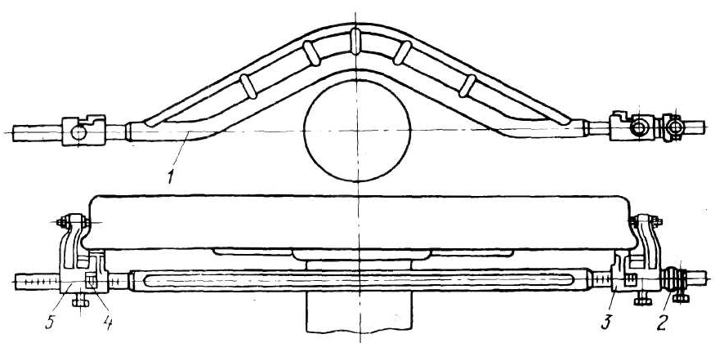
Рисунок 2.9 - Бандажный штангенциркуль:
1 – штанга; 2 – добавочное устройство; 3 – движок правый; 4 – нониус; 5 – движок левый

7. С помощью микрометра (индикаторной скобы) измерить диаметры шеек оси колёсной пары под моторно-осевые подшипники.
8. С помощью штангенциркуля измерить ширину бандажа.

Таблица 2.1 – Результаты осмотров и замеров
Наименование операции | По норме | Данные измерений
1 | 2 | 3
1. Проверка величины проката, мм | 1)
1. Проверка величины проката, мм | 2)
2. Измерение толщины гребня, мм | 1)
2. Измерение толщины гребня, мм | 2)
3. Проверка подреза гребня, мм | 1)
3. Проверка подреза гребня, мм | 2)
4. Проверка отсутствия остроконечного наката | 1)
4. Проверка отсутствия остроконечного наката | 2)
5. Измерение толщины бандажа, мм | 1)
5. Измерение толщины бандажа, мм | 2)

Продолжение таблицы 2.1
1 | 2 | 3
6. Измерение межбандажного расстояния, мм | 1)
6. Измерение межбандажного расстояния, мм | 2)
7. Проверка бандажа на отсутствие ослабления и проворота | 1)
7. Проверка бандажа на отсутствие ослабления и проворота | 2)
8. Измерение ширины бандажа, мм | 1)
8. Измерение ширины бандажа, мм | 2)
9. Измерение диаметра бандажа, мм | 1)
9. Измерение диаметра бандажа, мм | 2)
10. Разность диаметров бандажей, мм | 1)
10. Разность диаметров бандажей, мм | 2)
11. Проверка бандажа на отсутствие трещин, выбоин | 1)
11. Проверка бандажа на отсутствие трещин, выбоин | 2)
12. Проверка оси на отсутствие трещин | 1)
12. Проверка оси на отсутствие трещин | 2)
13. Проверка местного увеличения ширины бандажа, мм | 1)
13. Проверка местного увеличения ширины бандажа, мм | 2)
14. Диаметр шеек под МОП, мм | 1)
14. Диаметр шеек под МОП, мм | 2)
15. Проверка состояния зубчатого колеса | 1)
15. Проверка состояния зубчатого колеса | 2)

Содержание отчёта:
- Описать порядок определения проверки колёсной пары шаблонами и измерительным инструментом.
- Заполнить таблицу 2.1.
- Сделать вывод о пригодности (при отклонении от требований ПТЭ указать предлагаемые методы устранения).
- Письменно ответить на контрольные вопросы.

Контрольные вопросы:
- Перечислите основные износы и повреждения бандажей колесных пар.
- Перечислите основные износы и повреждения зубчатых колес колесных пар.
- Перечислите основные износы и повреждения осей колесных пар.
- Как определить прокат по кругу катания у бандажей колесной пары?
- Как определить подрез гребня и остроконечный накат у бандажа колесной пары?
- Как определить глубину ползуна на бандаже колесной пары?
- Как определить общее или местное уширение бандажа колесной пары?
- Как определить толщину бандажа?
- Как определить ослабление посадки бандажа на колесном центре?
- Укажите требования ПТЭ, предъявляемые к колесным парам в эксплуатации.

